Министерство науки и высшего образования Российской Федерации
Федеральное государственное бюджетное образовательное учреждение
высшего образования
«Вятский государственный университет»
Колледж ВятГУ

ОТЧЕТ
ПО ДОМАШНЕЙ КОНТРОЛЬНОЙ РАБОТЕ №6
«РЕАЛИЗАЦИЯ ЭЛЕМЕНТАРНЫХ СТРУКТУР ДАННЫХ НА ОСНОВЕ СТАТИЧЕСКОЙ ПАМЯТИ»
ПО ДИСЦИПЛИНЕ «МДК 05.02. РАЗРАБОТКА КОДА ИНФОРМАЦИОННЫХ СИСТЕМ»

Выполнил: студент учебной группы
ИСПк-203-52-00
Вельков Роман Юрьевич
Преподаватель:
Сергеева Елизавета Григорьевна

Киров
2026
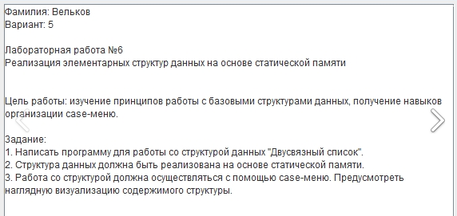
3) Описание алгоритма
Основные операции:
- Добавление элементов — в конец списка (можно добавить как одно число, так и несколько через пробел)
- Удаление элементов — из начала или из конца списка
- Просмотр списка — вывод всех элементов
- Меню — case-меню для выбора операций
Принцип работы программы:
- Инициализация массива узлов (все prev и next = -1)
- Отображение меню с возможными действиями
- Ввод выбора пользователя
- Выполнение соответствующей операции
- Возврат к меню (до выбора выхода)

4) Схема алгоритма
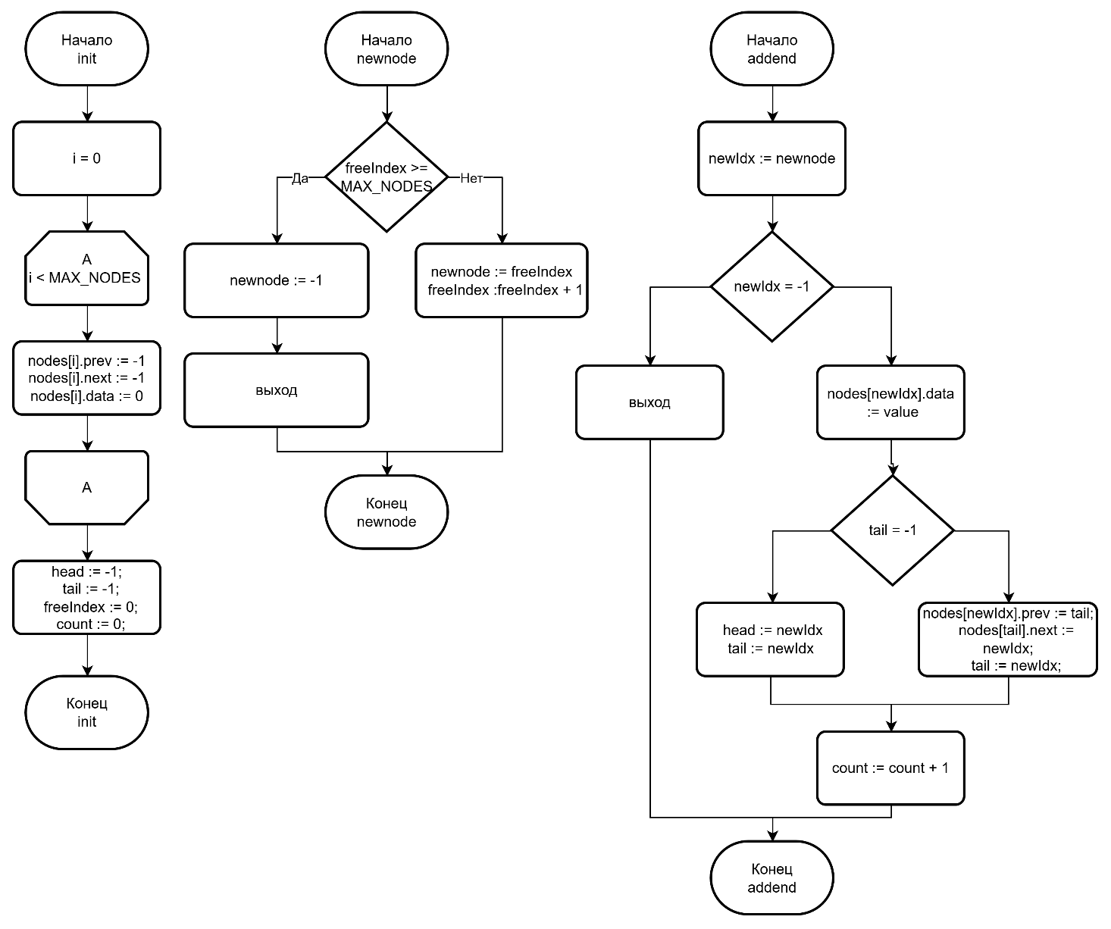
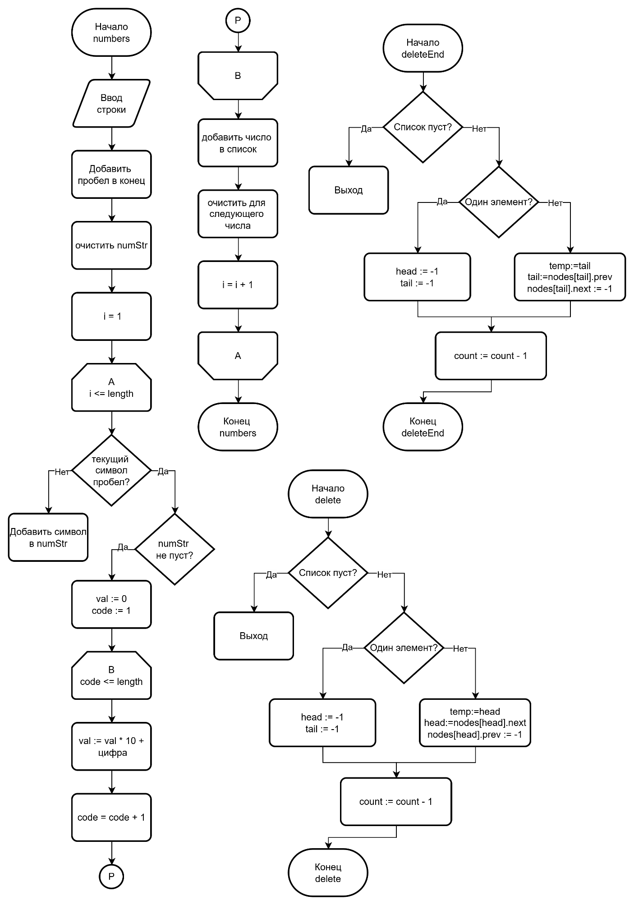
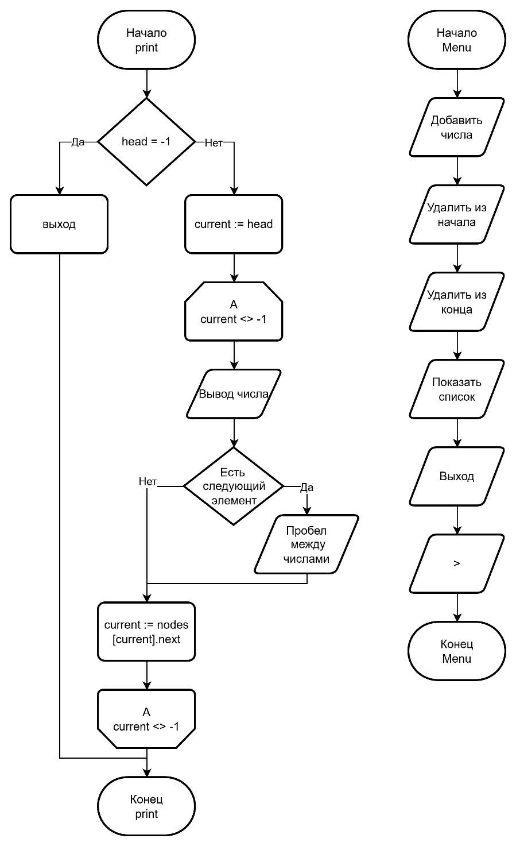
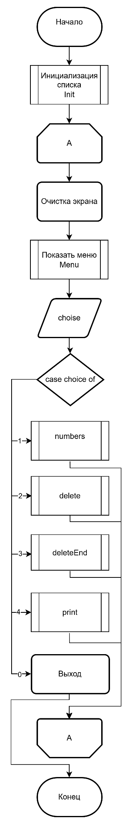
5) Код
uses Crt;

const MAX_NODES = 100;

type
TNode = record
data: integer;
prev: integer;
next: integer;
end;

var
nodes: array[0..MAX_NODES-1] of TNode;
head, tail, freeIndex, count: integer;
choice: char;

procedure init;
var
i: integer;
begin
for i := 0 to MAX_NODES-1 do
begin
nodes[i].prev := -1;
nodes[i].next := -1;
nodes[i].data := 0;
end;
head := -1;
tail := -1;
freeIndex := 0;
count := 0;
end;

function newnode: integer;
begin
if freeIndex >= MAX_NODES then
begin
newnode := -1;

exit;
end;
newnode := freeIndex;
freeIndex := freeIndex + 1;
end;

procedure addend(value: integer);
var
newIdx: integer;
begin
newIdx := newnode;
if newIdx = -1 then exit;

nodes[newIdx].data := value;

if tail = -1 then
begin
head := newIdx;
tail := newIdx;
end
else
begin
nodes[newIdx].prev := tail;
nodes[tail].next := newIdx;
tail := newIdx;
end;
count := count + 1;
end;

procedure numbers;
var
input: string;
numStr: string;
val, i, code: integer;
begin
readln(input);
input := input + ' ';

numStr := '';
for i := 1 to length(input) do
begin
if input[i] <> ' ' then
numStr := numStr + input[i]
else
begin
if numStr <> '' then
begin
val := 0;
for code := 1 to length(numStr) do
val := val * 10 + (ord(numStr[code]) - ord('0'));
addend(val);
numStr := '';
end;
end;
end;
end;

procedure delete;
var
temp: integer;
begin
if head = -1 then exit;

if head = tail then
begin
head := -1;
tail := -1;
end
else
begin
temp := head;
head := nodes[head].next;
nodes[head].prev := -1;
end;
count := count - 1;
end;

procedure deleteEnd;
var
temp: integer;
begin
if tail = -1 then exit;

if head = tail then
begin
head := -1;
tail := -1;
end
else
begin
temp := tail;
tail := nodes[tail].prev;
nodes[tail].next := -1;
end;
count := count - 1;
end;

procedure print;
var
current: integer;
begin
if head = -1 then exit;

current := head;
while current <> -1 do
begin
write(nodes[current].data);
if nodes[current].next <> -1 then
write(' ');
current := nodes[current].next;
end;
end;

procedure Menu;
begin
writeln('1 - Добавить числа');
writeln('2 - Удалить из начала');
writeln('3 - Удалить из конца');
writeln('4 - Показать список');
writeln('0 - Выход');
write('>');
end;

begin
init;

repeat
ClrScr;
Menu;
readln(choice);

case choice of
'1': numbers;
'2': delete;
'3': deleteEnd;
'4': print;
end;

if choice <> '0' then
readkey;

until choice = '0';
end.
6) Результат выполнения программы
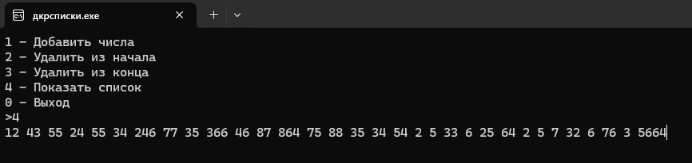
7) Вывод
В ходе выполнения лабораторной работы были изучены принципы работы с двусвязным списком и получены навыки его реализации на основе статической памяти.

